Министерство образования и науки РФ

Федеральное государственное автономное

образовательное учреждение высшего образования

«Санкт-Петербургский национальный исследовательский университет

информационных технологий, механики и оптики»

**факультет программной инженерии и компьютерной техники**

**ЛАБОРАТОРНАЯ РАБОТА № 4**

по дисциплине

‘Основы профессиональной деятельности’

Вариант № 8532

*Выполнил:*

Студент группы P3115

Собитов Анвархон А.

*Преподаватель:*

*Абузов Ярослав А.*



Санкт-Петербург, 2023

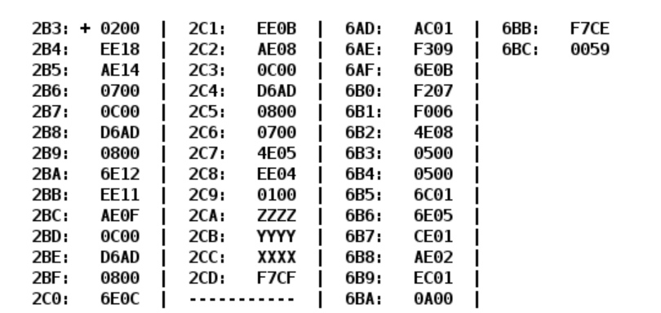По выданному преподавателем варианту восстановить текст заданного варианта программы и подпрограммы (программного комплекса), определить предназначение и составить его описание, определить область представления и область допустимых значений исходных данных и результата, выполнить трассировку программного комплекса.

|  |  |  |  |  |  |
| --- | --- | --- | --- | --- | --- |
| **Адрес** | **Код команды** | **Мнемоника** | **Промежуточный результат** | | **Комментарий** |
| 2B3 | 0200 | CLA | R = 0 | | Очистка акумулятора |
| 2B4 | EE18 | ST R | R = 0 | | Сохранение |
| 2B5 | AE14 | LD Z | AC = Z | | Загрузка |
| 2B6 | 0700 | INC | AC + 1 → AC | | Инкремент |
| 2B7 | 0C00 | PUSH | AC → -(SP) | | Запись в стек |
| 2B8 | D6AD | CALL 6AD | F(Z+1) | | Вызов подпрограммы |
| 2B9 | 0800 | POP | (SP)+ → AC = F(Z+1) | | Чтение из стека |
| 2BA | 6E12 | SUB R | AC = AC – R | | Вычитание |
| 2BB | EE11 | ST R | R = AC | | Сохранение |
| 2BC | AE0F | LD X | AC = X | | Загрузка |
| 2BD | 0C00 | PUSH | AC → -(SP) | | Запись в стек |
| 2BE | D6AD | CALL 6AD | F(X) | | Вызов подпрограммы |
| 2BF | 0800 | POP | (SP)+ → AC = F(X) | | Чтение из стека |
| 2C0 | 6E0C | SUB R | AC = AC - R | | Вычитание |
| 2C1 | EE0B | ST R | R = AC | | Сохранение |
| 2C2 | AE08 | LD Y | AC = Y | | Загрузка |
| 2C3 | 0C00 | PUSH | AC → -(SP) | | Запись в стек |
| 2C4 | D6AD | CALL 6AD | F(Y) | | Вызов подпрограммы |
| 2C5 | 0800 | POP | (SP)+ → AC = F(Y) | | Чтение из стека |
| 2C6 | 0700 | INC | AC + 1 → AC | | Инкремент |
| 2C7 | 4E05 | ADD R | AC = AC + R | Сложение | |
| 2C8 | EE04 | ST R | Сохранение | | |
| 2C9 | 0100 | HLT | Остановка | | |
| 2CA | ZZZZ | Z | Значение Z | | |
| 2CB | YYYY | Y | Значение Y | | |
| 2CC | XXXX | X | Значение X | | |
| 2CD | F7CF | R | Результат | | |

Подпрограмма:

|  |  |  |  |  |
| --- | --- | --- | --- | --- |
| 6AD | AC01 | LD : &1 | AC = &1 | Загрузка |
| 6AE | F309 | BPL L | JUMP L IF N == 0 | Переход если плюс |
| 6AF | 6E0B | SUB A | AC = AC - A | Вычитание |
| 6B0 | F207 | BMI L | JUMP L IF N == 1 | Переход если минус |
| 6B1 | F006 | BEQ L | JUMP L IF Z == 1 | Переход если равенство |
| 6B2 | 4E08 | ADD A | AC = AC + A | Сложение |
| 6B3 | 0500 | ASL | AC = AC * 4 | Умнажение 4 |
| 6B4 | 0500 | ASL |
| 6B5 | 6C01 | SUB &1 | AC = AC - &1 | Вычитание |
| 6B6 | 6E05 | SUB B | AC = AC - B | Вычитание |
| 6B7 | CE01 | J: JUMP S | JUMP TO 6B9 | Безусловный переход (IP + 1 + 1) |
| 6B8 | AE02 | L: LD A | AC = A | Загрузка |
| 6B9 | EC01 | S: ST &1 | &1=AC | Сохранение |
| 6BA | 0A00 | RET |  | Возврат из программы |
| 6BB | F7CE | A | Чичло A = -2097  Число B = 89 | |
| 6BC | 0059 | B |

# Описание программы

**Назначение программы:**

R = F(Z+1) - 0;

R = F(X) - (F(Z+1));

R = F(Y+1) + (F(X) — F(Z+1));

***R = F(Y)+1 + F(x) — F(Z) -1***

***R = F(Y)+ F(X) - F(Z)***

$f\left(x\right)=\left\{\begin{aligned}3x−B,−2097<x<0 \\ −2097,x≥0,x≤−2097\end{aligned}\right\}$

***Здесь -2097 и 89 константы подпрограммы***

***-2097 это A с адресом 6BB***

***89 это B с адресом 6BC***

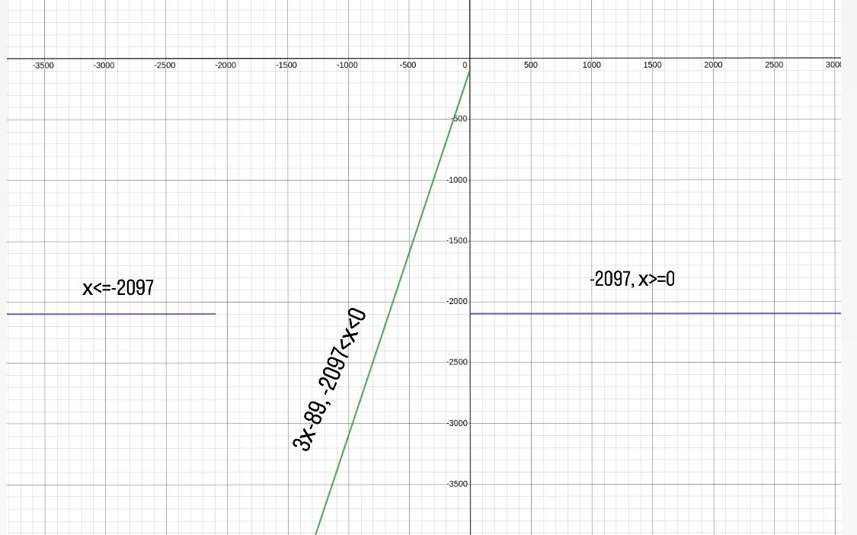

**Расположение данных в памяти**

**Основная программа:**

* 2B3 — 2C9 — команды;
* 2CA, 2CB, 2CC — исходные данные;
* 2CD — итоговый результат

**Подпрограмма:**

* 6AD-6BA– команды;
* 6BB, 6BC– константы подпрограммы.

**Адреса первой и последней выполняемой команды**

**Основная программа:**

* Адрес первой команды: 2B3
* Адрес последней команды: 2C9

**Подпрограмма:**

* Адрес первой команды: 6AD
* Адрес последней команды: 6BA

**Область представления**

X, Y, Z, A, B, R – целые знаковые шестнадцатеричные числа в дополнительном коде.

**Область допустимых значений**

A = F7CE(16) = -2097

B = 0059(16) = 89

A и B **Константы подпрограммы**

Для того чтобы определить ОДЗ, проанализируем данную функцию. При значении аргумента функции в промежутке [-2^15; 0] и [2108, 2^15 - 1], функция вернет значение -2097. При использовании любого значения из заданного промежутка в функции не возникнет переполнения

При оставшихся значениях аргумента функция вернет выражение x - 89. На промежутке

[1, -2097] эта функция монотонно убывющая, поэтому рассмотрим минимальное и максимальное значение:

f(max) = f(1) = -88

f(min) = f(-2097) = - 2186

что означает, что на всем промежутке значений аргумента, результат функции будет находиться на отрезке [-88; -2186].

В обоих случаях переполнения нет.

Значит, ОДЗ:

* Y, Z ϵ [-32768; 32766] (т. е. [-215; 215]);
* Xϵ [-32768; 32766] (т. е. [-215; 215- 1]);
* Результат R ϵ [-2097; 89] (с учетом заданных A и B).

# Вывод

Во время выполнения лабораторной работы я узнал о способах связи между программными модулями, научился вызывать и исследовать подпрограммы, работать со стеком, изучил цикл выполнения таких команд как CALL и RET.